Análisis de consultas

Requerimiento Funcional de Consulta 9

RFC9-Se quiere conocer la información de los clientes que consumieron al menos una vez un determinado servicio del hotel, en un rango de fechas. Los resultados deben ser clasificados según un criterio deseado por quien realiza la consulta. En la clasificación debe ofrecerse la posibilidad de agrupamiento y ordenamiento de las respuestas según los intereses del usuario que consulta como, por ejemplo, por los datos del cliente, por fecha y número de veces que se utilizó el servicio. Esta operación está disponible para el recepcionista del hotel, el gerente del hotel y también para los organizadores de eventos.

Sentencia SQL

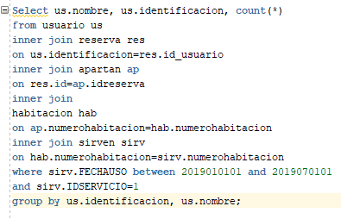

Imagen (1)

Para solucionar el requerimiento funcional 9, se usó la sentencia SQL mostrada en la imagen 1. Se utilizaron las tablas usuario, reserva, apartan, habitaciones y sirven, los cuales contenían la información necesaria para resolver el requerimiento funcional. La tabla usuario, contiene 9001 registros, la tabla reserva contiene 10000 registros, la tabla apartan contiene 53412 registros, la tabla habitación, contiene 100 registros y la tabla sirven contiene 200000 registros. A raíz de que la tabla sirven contiene una gran cantidad de registros, y dentro de la consulta hay una condición de búsqueda sobre la fecha de uso, se decidió crear un índice secundario, de un árbol B+, ya que este nos facilita las consultas en rangos.



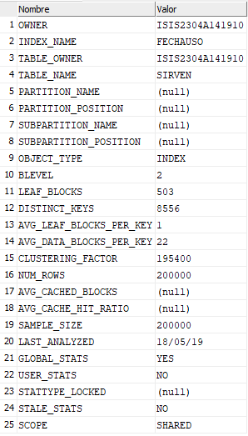

Adicionalmente se realizaron los cálculos del índice para determinar si es viable y cabe en memoria: Se sabe que hay 503 bloques * 2400 que es lo que pesa un bloque, lo que es igual a 1207200 bytes lo que es muy inferior a la RAM.

Adicionalmente en la consulta se usó el índice de la llave primaria de servicio, ya que se debía hacer un index scan sobre el mismo para encontrar solo los que contienen el id del servicio solicitado.

Por otra parte, los valores usados en la consulta, son la fecha inicial del uso, que equivale a 2019010101 y la fecha final de uso que equivale a 2019070101 de un servicio con identificación 1.

Según los parámetros ingresados, el tiempo de ejecución de la sentencia es el siguiente:



Al cambiar los parámetros de consulta en diferentes ocasiones, aumentando el rango de búsqueda de las fechas y disminuyéndolo, se observó que el tiempo de ejecución de la sentencia no variaba y se mantenía constante, oscilaba entre los 0,02 y 0,06 segundos. Los datos de prueba son los siguientes.

|  |  |  |  |  |
| --- | --- | --- | --- | --- |
| 2019010101 | 2019050101 | 3 |  |  |
| 2018050101 | 2019020101 | 5 |  |  |
| 2019030101 | 2019040101 | 9 |  |  |

El plan de consulta ofrecido por Oracle es el siguiente

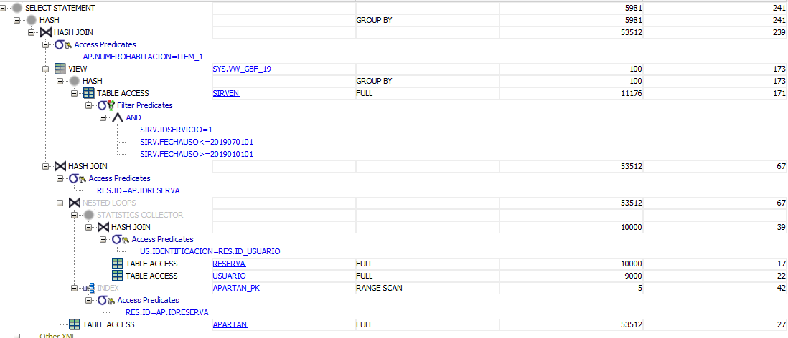

Primero hace un hash join entre las tablas reserva y usuario, debido a que ambas tablas no caben en memoria, y se busca encontrar las llaves que coincidan. Después, se hace un nested loop join, usando los índices de la tabla apartan, los cuales fueron encontrados mediante un index scan. La tabla resultante del nested loop join se le hace un hash join con la tabla o la vista resultante de la selección de las tuplas con el parámetro de fecha determinado.

Plan de consulta desarrollado

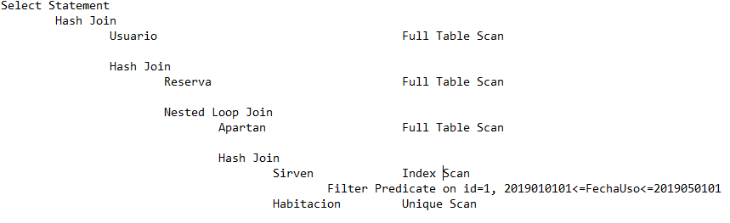

El plan de consulta desarrollado es muy similar al de Oracle. A diferencia del de Oracle, el grupo de trabado determino usar un Index join entre las tablas Sirven y habitación. Se llego a esta conclusión, debido a que ambas tablas contienen índices primarios, y su tamaño es lo suficientemente pequeño para que ocupe la memoria principal, por lo que se decidió que seria lo mas eficiente. Adicionalmente, esto facilita un index scan, para obtener todos los servicios con id 1. Adicionalmente, se puede filtrar mejor

Requerimiento Funcional de Consulta 10

RFC-10Se quiere conocer la información de los clientes que NO consumieron ninguna vez un determinado servicio del hotel, en un rango de fechas. Los resultados deben ser clasificados según un criterio deseado por quien realiza la consulta. En la clasificación debe ofrecerse la posibilidad de agrupamiento y ordenamiento de las respuestas según los intereses del usuario que consulta como, por ejemplo, por los datos del cliente, por fecha y número de veces que se utilizó el servicio. Esta operación está disponible para el recepcionista del hotel, el gerente del hotel y también para los organizadores de eventos.

Sentencia SQL

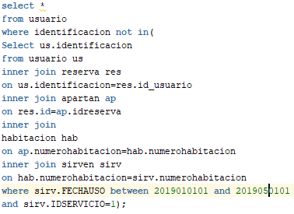

Para solucionar el requerimiento funcional de consulta 10, se tuvo en cuenta el requerimiento anterior, debido a que este es una modificación, donde se buscaba encontrar los usuarios que no consumieron un servicio determinado en el hotel. Por lo que primero se decidió encontrar los usuarios que, si consumieron, y seguido, comparar las identificaciones de los usuarios, los cuales no se encuentran dentro de los que si consumieron un servicio. Se tiene la misma cantidad anteriormente mencionada de registros en las tablas.

Este requerimiento funcional uso el índice anteriormente creado por el requerimiento funcional uno, para encontrar los rangos de fechas dados. Se sabe que el índice ocupa 503 bloques por lo que si son óptimos para su uso debido a que caben en memoria principal. Por lo que es un índice secundario disperso, usara un árbol b+ como estructura de datos, con apuntadores a memoria.

Como este requerimiento funcional es una extensión del anterior, se usó el mismo índice primario en la tabla apartan, donde se busca en un rango los servicios con un id pasado por parámetro.

Para verificar que los datos si concuerdan y el requerimiento funciona correctamente, se van a usar los mismos valores de prueba del requerimiento anterior, esto para observar que dichos valores no concuerdan, y que los valores presentados en el requerimiento anterior, no están presentes en este requerimiento.

|  |  |  |
| --- | --- | --- |
| 2019010101 | 2019050101 | 3 |
| 2018050101 | 2019020101 | 5 |
| 2019030101 | 2019040101 | 9 |

Después de analizar el tiempo de consulta, se puede evidenciar que es más eficiente esta búsqueda que el requerimiento funcional anterior, sin importar si se ejecuta una operación extra para verificar los usuarios que no pertenecen al listado anterior. Su tiempo oscila entre 0,04 segundos y 0,01 segundos.



A continuación, se explica el plan de ejecución, y el porqué de que esta consulta es más eficiente que la anterior.

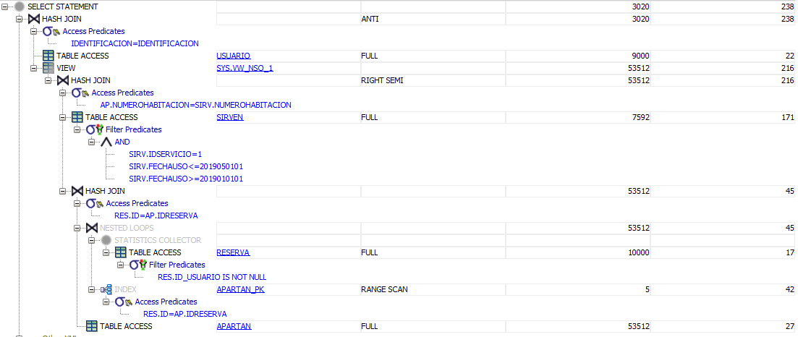

En el plan de consulta anterior se puede evidenciar que la opción del join varia a la del requerimiento funcional anterior. En un principio, el hash join entre la tabla sirven y el hash join de las tablas reserva y apartan, es de tipo right semi, lo cual significa que retorna la outter table, en la cual es la resultante de todos los registros que hicieron pareja en un inner join, al menos una vez. Esto sirve para que en el último hash join, el cual es de tipo anti, pueda obtener todas las identificaciones que no están dentro del right semi hash join. Por lo que retornara los registros que no entraron en el primer inner join. Como se puede observar, el select statement, va a retornar 3020 tuplas mientras que en requerimiento anterior va a retornar 5981 tuplas, por lo que su tiempo va a ser ligeramente mayor. Adicionalmente la suma de ambos resultados, va a dar el total de tuplas de usuarios, por lo que se puede confirmar el éxito de la operación.

Plan de consulta propuesto



Requerimiento Funcional de Consulta 12

RFC12-Los buenos clientes son de tres tipos: aquellos que realizan estancias (las estancias están delimitadas por un check in y su respectivo check out) en HotelAndes al menos una vez por trimestre, aquellos que siempre consumen por lo menos un servicio costoso (Entiéndase como costoso, por ejemplo, con un precio mayor a $300.000.oo) y aquellos que en cada estancia consumen servicios de SPA o de salones de reuniones con duración mayor a 4 horas. Esta consulta retorna toda la información de dichos clientes, incluyendo aquella que justifica su calificación como buenos clientes. Esta operación es realizada únicamente por el gerente general de HotelAndes

Sentencia SQL

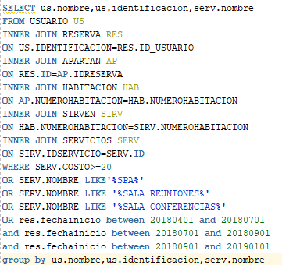

Para solucionar el requerimiento de consulta 12 se uso la anterior sentencia sql, la cual usaba las tablas usuario, reserva, apartan, habitación, sirven, servicios, juntándolas mediante joins para poder obtener el resultado deseado, en la siguiente sección, se van a mostrar los tamaños de las tablas usadas para solucionar el requerimiento funcional.

Este requerimiento funcional hace uso de dos índices primarios, el de reservas y el de usuarios para obtener los mismos. Debido a que dichos índices caben en memoria, su costo es de 0 por lo que volvió la consulta lo mas eficiente posible, adicionalmente gracias a esto, se puede usar el nested loop join, el cual es el mas eficiente teniendo una complejidad de la suma de la lectura secuencial rápida de las tablas usadas. A continuación, se muestra la información de ambos índices usados:

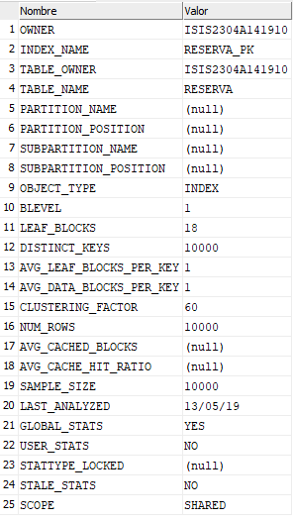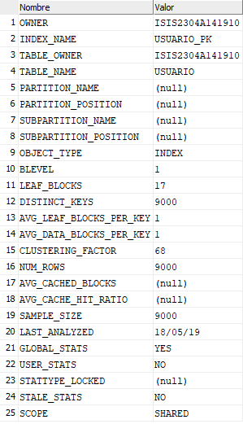 Usuario PK Índice Reserva PK Índice

Al ser un índice primario y denso, la estructura de datos que se debería usar es una tabla de hash, para un rápido acceso al registro, mediante un UNIQUE SCAN, de esta manera se accede directamente al registro desde la llave. Esto sucede debido a que las tablas de hash en índices primarios contienen como llave el valor de la columna la cual se decidió el Primary key, y como hoja esta el registro completo. Cabe resaltar que el costo de obtener un registro mediante un índice primario es 0, ya que este esta ubicado directamente en la hoja, en memoria principal.

Plan de ejecución:

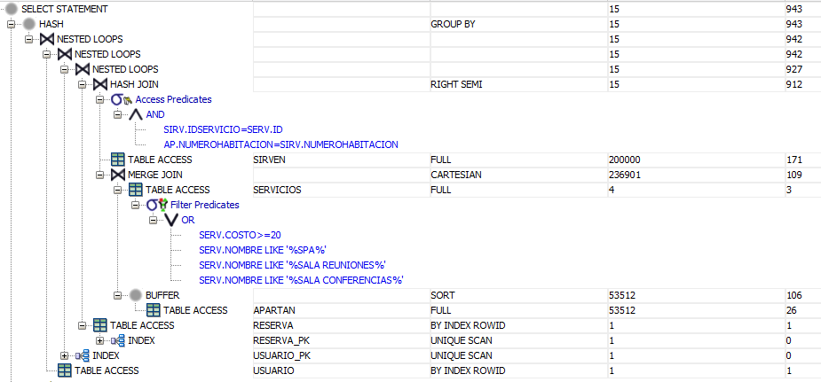

En el plan de ejecución mostrado anteriormente se pueden evidenciar varios aspectos. En un principio, se filtran las condiciones de búsqueda sobre servicio, debido a que esta tabla solamente contiene 9 tuplas, por lo que su selección es rápida y no es costosa. Después de filtrar, se hace un merge join entre la tabla apartan y la tabla sirven. Después de la tabla resultante, se hace un hash join con la tabla sirven, debido a que es un join por un foreign key y las tablas no caben en memoria. Seguido se hace un nested loop jooin con la tabla reserva, como la tabla reserva cabe en memoria principal, se usan sus índices para hacer un nested loop join, el cual es el mas eficiente si alguna tabla cabe en memoria. El mismo proceso se lleva acabo con el join entre la tabla resultante anterior y la tabla usuario, debido a que los usuarios caben en memoria, se usan sus índices primarios, para realizar un nested loop join.

Generación de Datos

Se llevaron a cabo diferentes procesos para la población de la base de datos. Para garantizar una coherencia en los datos, el primer mecanismo de generación de datos. Fue, generar los inserts manualmente, de la tabla servicios, planes y tipos de usuarios, debido a que estos deben tener unas características determinadas, para poder resolver los requerimientos de esta iteración. Por otra parte, se usó la plataforma mockaroo, para poblar las tablas que no necesitaban una gran cantidad de registros, tales como las convenciones y las habitaciones, ya que no se necesitaba una gran cantidad de estos para un correcto funcionamiento. El último proceso de la población de la base de datos fue la generación automática y aleatoria de los datos, mediante un programa creado en java. Dicho programa, generaba un archivo CSV con la información de cada tabla, la cual se va a importar a cada una de las tablas. A continuación, se ilustra el proceso de generación de los datos mediante la aplicación creada:

1. Se modifica el código del archivo para generar los datos deseados y el rango de estos
2. Se ejecuta la aplicación, se ingresa el nombre del archivo CSV y después se ingresa la cantidad de datos a generar.

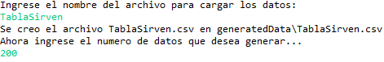

1. Se genera el archivo CSV con la cantidad de datos solicitada

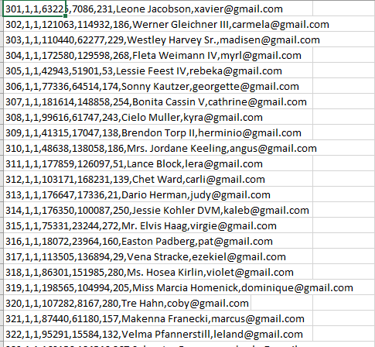

1. Se debe importar el archivo CSV en la tabla deseada, para poblarla, Adicionalmente toca quitarle la cabecera al archivo para que pueda identificar bien las columnas.